实验四
C程序的运行环境和运行C程序的方法
姓 名
（惠州学院计算机科学系网络工程专业2013级01班）
指导老师：黄震
提交日期：2015年10月25日

以下为指导教师的评语及评分：

评 分
教 师
日 期

实验四
C程序的运行环境和运行C程序的方法
学 生 姓 名
（惠州学院计算机科学系网络工程专业2013级01班）
指导老师： 黄震

一、实验目的
（学习辅导教材上有）
二、实验内容

第一题
#include<stdio.h>
int main()
{
float x,y;
printf("求函数\ny=x,(x<1)\ny=2x-1,(1<=x<10)\ny=3x-11,(x>=10)\n\n");
printf("请输入x,x=\n");
scanf("%f",&x);
if(x<1)
y=x;
else
if(x>=1&&x<10)
y=2*x-1;
else
y=3*x-11;
printf("所求的函数值y=%f\n",y);
return 0;
}
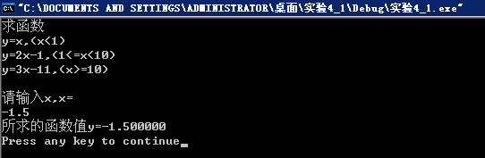

第二题

#include<stdio.h>
#include<math.h>
int main()
{
int x;
printf("求小于1000的开根，再取整\n\n");
printf("请输入x\n");
scanf("%d",&x);
while(x>1000)
{
printf("请再输入\n");
scanf("%d",&x);
}
x=sqrt(x);
printf("所求值：%d\n",x);
return 0;
}
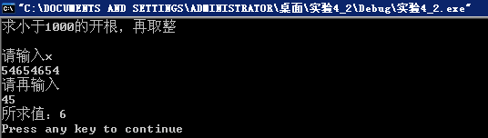

第三题

#include<stdio.h>
int main()
{
int score;char c;
printf("百分制成绩转为等级\n\n");
printf("请输入整型成绩score=\n");
scanf("%d",&score);
while(score<0||score>100)
{
printf("请再输入成绩");
scanf("%d",&score);
}
switch((int)(score/10))
{
case 9:
case 10:c='A';break;
case 8:c='B';break;
case 7:c='C';break;
case 6:c='D';break;
default :c='E';
}
printf("成绩等级：%c\n",c);
return 0;
}
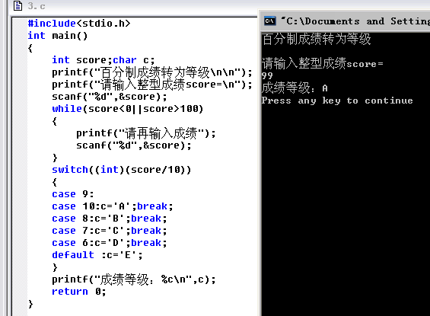
第四题

#include"stdio.h"
int main()
{
int a,b,c,d,f;
printf("排列输入四个数的小大顺序\n\n");
printf("请输入a=\n"); scanf("%d",&a);
printf("请输入b=\n"); scanf("%d",&b);
printf("请输入c=\n"); scanf("%d",&c);
printf("请输入d=\n"); scanf("%d",&d);
if(a>b){f=a;a=b;b=f;}
if(a>c){f=a;a=c;c=f;}
if(a>d){f=a;a=d;d=f;}
if(b>c){f=b;b=c;c=f;}
if(b>d){f=b;b=d;d=f;}
if(c>d){f=c;c=d;d=f;}
printf("四个数的小大顺序为：%d,%d,%d,%d\n",a,b,c,d);
return 0;
}
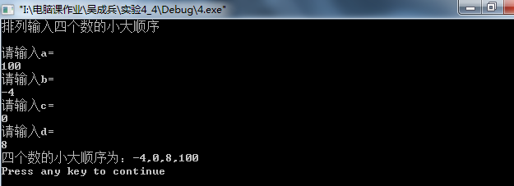

三、实验体会
Switch格式
“switch (表达式)
{
Case1值：表达式；
Case2值：表达式；
……
Default:表达式;
}
请认真写，必须是真实的体会
注：提交实验文件名格式：
年级班级2位学号姓名（实验一）.rar
例如：11计算机01班01张三（实验一）.rar

然后统一提交给班长或学习委员，存放于文件夹：11计算机01班
压缩成：11计算机01班.rar 后发给任课老师。

